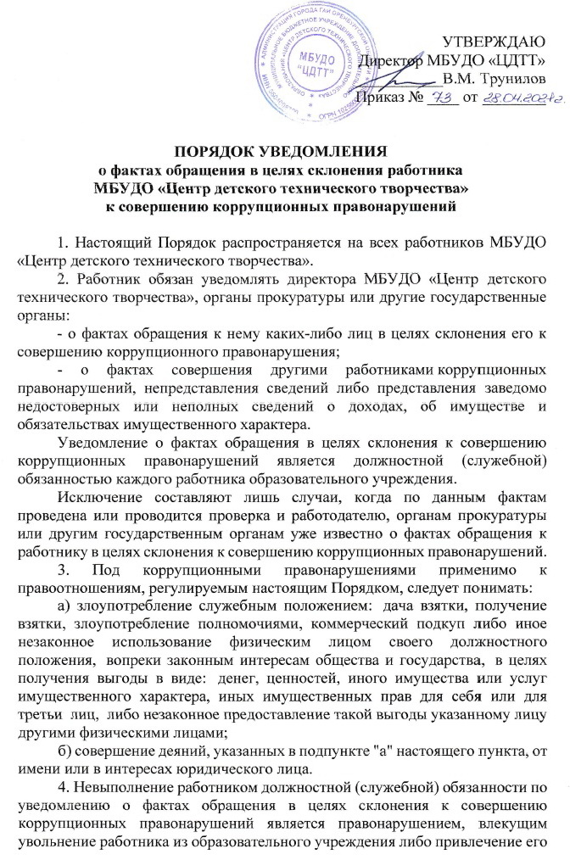

к иным видам ответственности в соответствии с законодательством Российской Федерации.

5. Работник, уведомивший представителя нанимателя (работодателя), органы прокуратуры или другие государственные органы о фактах обращения в целях склонения его к совершению коррупционного правонарушения, о фактах совершения другими работниками образовательного учреждения  коррупционных правонарушений, непредставления сведений либо представления заведомо недостоверных или неполных сведений о доходах, об имуществе и обязательствах имущественного характера, находится под защитой государства в соответствии с законодательством Российской Федерации.

6. Во всех случаях обращения к работнику каких-либо лиц в целях склонения его к совершению коррупционных правонарушений работник образовательного учреждения обязан в течение 3 рабочих дней уведомить о данных фактах своего работодателя.

7. Направление уведомления работодателю производится по форме согласно Приложениям № 1 и № 2 к Порядку.

8. Уведомление работника подлежит обязательной регистрации в журнале регистрации уведомлений о фактах обращения в целях склонения работника образовательного учреждения к совершению коррупционных правонарушений (далее - журнал регистрации).

9.  Журнал ведется и хранится в МБУДО «Центр детского технического творчества» по форме согласно Приложению № 3 к Порядку.

10. Организация проверки сведений по факту обращения к работнику образовательного учреждения каких-либо лиц в целях склонения его к совершению коррупционных правонарушений подлежит рассмотрению на комиссии по соблюдению требований к служебному поведению работника и урегулированию конфликта интересов в МБУДО «Центр детского технического творчества».

11. Памятка для работников МБУДО «Центр детского технического творчества» по уведомлению о склонении к коррупции представлена в Приложении № 4 к Порядку.

Приложение № 1

к Порядку уведомления о фактах обращения  в целях склонения работника

МБУДО «Центр детского технического творчества»

к совершению коррупционных правонарушений

Директору МБУДО «Центр детского

технического творчества»

Трунилову В.М.

_______________________________

Ф.И.О. муниципального служащего)

_______________________________

(замещаемая должность муниципальной службы)

УВЕДОМЛЕНИЕ

В соответствии со статьей 9 Федерального закона  от  25.12.2008 г. N 273-ФЗ «О  противодействии  коррупции»

я, ____________________________________________________________________________,

(Ф.И.О., замещаемая должность)

настоящим уведомляю об  обращении  ко  мне  "____" ____________ 20___ г.

Гражданина(ки) _______________________________________________________________________________

(Ф.И.О.)

в  целях  склонения  меня  к  совершению  коррупционных действий, а именно:_________________________________________________________________________________________________________________________________________________________________________________________________________________________________________________________________________________________________________________________________________________________________________________________________________________________________________________________________________________________

(перечислить, в чем выражается склонение к коррупционным правонарушениям)

Настоящим подтверждаю, что мною      ______________________________________

                                                                                             (Ф.И.О.)

обязанность  об уведомлении органов  прокуратуры или других государственных

органов выполнена в полном объеме.

________________________                           ___________________________________

              (дата)                                                                                 (подпись)

Уведомление зарегистрировано

в журнале регистрации

"___" _______________ 20 ____ № ____                 ________________________________

                                                                        (подпись ответственного лица)

Приложение № 2

к Порядку уведомления о фактах обращения  в целях склонения работника

МБУДО «Центр детского технического творчества»

к совершению коррупционных правонарушений

Директору МБУДО «Центр детского

технического творчества»

Трунилову В.М.

_______________________________

Ф.И.О. муниципального служащего)

_______________________________

(замещаемая должность муниципальной службы)

УВЕДОМЛЕНИЕ

В   соответствии со статьей 9 Федерального закона  от  25.12.2008 г. № 273-ФЗ «О  противодействии  коррупции»

я, __________________________________________________________________________,

(Ф.И.О.)

настоящим уведомляю о фактах  совершения   "____" ____________ 20____ г.

_______________________________________________________________________________________________________________________________________________________________ ,

(Ф.И.О., должность)

коррупционных правонарушений, а именно:

_____________________________________________________________________________

_____________________________________________________________________________

_____________________________________________________________________________

_____________________________________________________________________________

_____________________________________________________________________________

(перечислить, в чем выражаются коррупционные правонарушения)

Настоящим подтверждаю, что мною      ____________________________________

                                                                                             (Ф.И.О.)

обязанность  об уведомлении органов  прокуратуры или других государственных

органов выполнена в полном объеме.

________________________                           _________________________________

              (дата)                                                                                 (подпись)

Уведомление зарегистрировано

в журнале регистрации

"___" _______________ 20 ____ № ____                 ______________________________

(подпись ответственного лица)

Приложение № 3

к Порядку уведомления о фактах обращения в целях склонения работника

МБУДО «Центр детского технического творчества»

к совершению коррупционных правонарушений

**ЖУРНАЛ**

**регистрации уведомлений о фактах обращения в целях склонения работника МБУДО «Центр детского технического творчества»**

**к совершению коррупционных правонарушений**

|  |  |  |  |  |  |
| --- | --- | --- | --- | --- | --- |
| № п/п | Дата получения уведомления | Ф.И.О. лица, уведомляющего о фактах склонения к совершению коррупционных правонарушений | Краткое содержание уведомления | Ф.И.О. лица, принявшего уведомление | Подпись лица, принявшего уведомление |
|  |  |  |  |  |  |
|  |  |  |  |  |  |
|  |  |  |  |  |  |
|  |  |  |  |  |  |
|  |  |  |  |  |  |
|  |  |  |  |  |  |
|  |  |  |  |  |  |
|  |  |  |  |  |  |
|  |  |  |  |  |  |
|  |  |  |  |  |  |
|  |  |  |  |  |  |

Начало формы

Конец формы

Начало формы

Конец формы

Приложение № 4

к Порядку уведомления о фактах обращения в целях склонения работника

МБУДО «Центр детского технического творчества»

к совершению коррупционных правонарушений

**ПАМЯТКА**

**по уведомлению о склонении к коррупции**

Уведомление обо всех ситуациях склонения к коррупционным правонарушениям может привести к сокращению числа случаев предложения и дачи взятки, так как позволяет выявить недобросовестных представителей организаций и иных граждан, взаимодействующих с государственным органом или организацией.

Порядок действий работника при склонении его к коррупционным правонарушениям:

1. Уведомить нанимателя о факте склонения сотрудника к коррупционным правонарушениям. Уведомление оформляется в свободной форме и передается руководителю организации не позднее окончания рабочего дня.

2. При нахождении сотрудника организации не при исполнении должностных обязанностей либо вне пределов места работы о факте обращения в целях склонения его к совершению коррупционного правонарушения он уведомляет нанимателя по любым доступным средствам связи, а по прибытии на место работы оформляет уведомление в течение рабочего дня.

3. К уведомлению могут прилагаться материалы, подтверждающие обстоятельства обращения в целях склонения работника к совершению коррупционных правонарушений.

4. Регистрация уведомлений осуществляется делопроизводителем в журнале регистрации уведомлений о фактах обращения в целях склонения к совершению коррупционных правонарушений. Листы журнала должны быть пронумерованы, прошнурованы и скреплены печатью.

5. Работодатель принимает меры по организации проверки сведений, содержащихся в уведомлении, в том числе направляет копии уведомления и соответствующих материалов в территориальные органы прокуратуры по месту работы сотрудника.

Слова, выражения и жесты, которые могут быть восприняты окружающими как просьба (намек) о даче взятки, и от употребления которых следует воздерживаться сотрудникам образовательного учреждения:

«Вопрос решить трудно, но можно», «спасибо на хлеб не намажешь», «договоримся», «нужны более веские аргументы», «нужно обсудить параметры», «ну что делать будем?» и т.д.

Необходимо понимать, что обсуждение определенных тем с представителями организаций и гражданами, особенно с теми из них, чья выгода зависит от решений и действий служащих и работников, может восприниматься как просьба о даче взятки.

К числу таких тем относятся, например:

- низкий уровень заработной платы работника и нехватка денежных средств на реализацию тех или иных нужд;

- желание приобрести то или иное имущество, получить ту или иную услугу, отправиться в туристическую поездку;

- отсутствие работы у родственников работника;

- необходимость поступления детей работника в образовательные учреждения и т.д.

Определенные исходящие от сотрудников предложения, особенно если они адресованы представителям организаций и гражданам, чья выгода зависит от их решений и действий, могут восприниматься как просьба о даче взятки. Это возможно даже в том случае, когда такие предложения продиктованы благими намерениями и никак не связаны с личной выгодой работника.

К числу таких предложений относятся, например, предложения:

- предоставить работнику и (или) его родственникам скидку;

- воспользоваться услугами конкретной компании и (или) экспертов для устранения выявленных нарушений, выполнения работ в рамках государственного контракта, подготовки необходимых документов;

- внести деньги в конкретный благотворительный фонд;

- поддержать конкретную спортивную команду и т.д.

А совершение сотрудниками определенных действий может восприниматься, как согласие принять взятку или просьба о даче взятки. К числу таких действий, например, относятся:

- получение подарков, даже стоимостью менее 3000 рублей;

- посещения ресторанов совместно с представителями организации, которая извлекла, извлекает или может извлечь выгоду из решений или действий (бездействия) работника.

Типовые ситуации конфликта интересов и порядок уведомления о возникновении личной заинтересованности

1. Конфликт интересов, связанный с использованием служебной информации.

Описание ситуации: работник использует информацию, полученную в ходе исполнения служебных обязанностей и недоступную широкой общественности.

Меры предотвращения и урегулирования: служащему запрещается разглашать или использовать, сведения, отнесенные в соответствии с федеральным законом к сведениям конфиденциального характера, или служебную информацию, ставшие ему известными в связи с исполнением должностных обязанностей. Указанный запрет распространяется, в том числе и на использование не конфиденциальной информации, которая лишь временно недоступна широкой общественности. В связи с этим работнику следует воздерживаться от использования в личных целях сведений, ставших ему известными в ходе исполнения служебных обязанностей, до тех пор, пока эти сведения не станут достоянием широкой общественности.

2. Конфликт интересов, связанный с получением подарков и услуг.

Описание ситуации: служащий, его родственники или иные лица, с которыми служащий поддерживает отношения, основанные на нравственных обязательствах, получают подарки или иные блага (бесплатные услуги, скидки, ссуды, оплату развлечений, отдыха, транспортных расходов и т.д.) от физических лиц или организаций, в отношении которых служащий осуществляет или ранее осуществлял отдельные функции государственного управления.

Меры предотвращения и урегулирования: служащему и его родственникам рекомендуется не принимать никаких подарков от организаций, в отношении которых служащий осуществляет или ранее осуществлял отдельные функции государственного управления, вне зависимости от стоимости этих подарков и поводов дарения. За исключением случаев дарения подарков в связи с протокольными мероприятиями, служебными командировками и другими официальными мероприятиями, стоимость которых превышает три тысячи рублей. В данном случае указанные подарки, полученные служащими признаются соответственно федеральной собственностью Российской Федерации и передаются служащим по акту в орган, в котором указанное лицо замещает должность. Если подарок связан с исполнением должностных обязанностей и служащий не передал его по акту в орган, то в отношении служащего рекомендуется применить меры дисциплинарной ответственности.

3. Конфликт интересов, связанный с выполнением оплачиваемой работы.

Описание ситуации: служащий, его родственники или иные лица, с которыми служащий поддерживает отношения, основанные на нравственных обязательствах, выполняют или собираются выполнять оплачиваемую работу на условиях трудового или гражданско-правового договора в организации, в отношении которой служащий осуществляет отдельные функции государственного управления.

Меры предотвращения и урегулирования: служащему рекомендуется отказаться от предложений о выполнении оплачиваемой работы в организации, в отношении которой служащий осуществляет отдельные функции государственного управления. В случае если на момент начала выполнения отдельных функций государственного управления в отношении организации служащий уже выполнял или выполняет в ней оплачиваемую работу, следует уведомить о наличии личной заинтересованности непосредственного руководителя в письменной форме. При этом рекомендуется отказаться от выполнения такой оплачиваемой работы в данной организации. В случае если на момент начала выполнения отдельных функций государственного управления в отношении организации родственники служащего выполняют в ней оплачиваемую работу, следует также уведомить о наличии личной заинтересованности непосредственного руководителя в письменной форме. В случае, если служащий самостоятельно не предпринял мер по урегулированию конфликта интересов, представителю нанимателя рекомендуется отстранить служащего от выполнения отдельных функций государственного управления в отношении организации, в которой служщий или его родственники выполняют оплачиваемую работу.

**Лист ознакомления с**

**ПОРЯДКОМ УВЕДОМЛЕНИЯ**

**о фактах обращения в целях склонения работника**

**МБУДО «Центр детского технического творчества»**

**к совершению коррупционных правонарушений**

|  |  |  |
| --- | --- | --- |
| **Ф.И.О.**  **работника** | **Личная**  **подпись** | **Дата ознакомления** |
|  |  |  |
|  |  |  |
|  |  |  |
|  |  |  |
|  |  |  |
|  |  |  |
|  |  |  |
|  |  |  |
|  |  |  |
|  |  |  |
|  |  |  |
|  |  |  |
|  |  |  |
|  |  |  |
|  |  |  |
|  |  |  |
|  |  |  |
|  |  |  |
|  |  |  |
|  |  |  |
|  |  |  |
|  |  |  |
|  |  |  |
|  |  |  |
|  |  |  |
|  |  |  |
|  |  |  |
|  |  |  |
|  |  |  |
|  |  |  |
|  |  |  |

Директор МБУДО «ЦДТТ» В.М. Трунилов